Continuamos con los siguientes apartados [del video tutorial:](https://www.udemy.com/curso-de-typescript-el-lenguaje-utilizado-por-angular-2/learn/v4/overview)

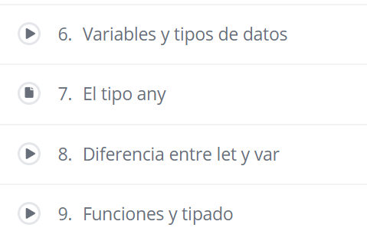

**Tarea:**

Añade al proyecto *curso-typeScript* el fichero **prueba.ts**:

* define mediante **tipado fuerte** variables string, number, boolean, any y array de string
* debes a partir de ahora diferenciar el ámbito de las variables creadas con **let** y con **var**
* utiliza el **tipado fuerte en las funciones** para forzar a que éstas devuelvan un tipo de datos concreto. Debes entender el tipado fuerte empleado en el juego de ejemplos:
  + crear la función *devuelveNumero* pasándole una variable num de tipo number que devuelva sin más el número pasado
  + idem con la función *devuelveString* pasarle de parámetro un string y que devuelva un número